23.03.12
Родителям рекомендуется:
поговорить с ребенком о том, какое время года наступило;
во время прогулки в парке обратить внимание на изменения, происходящие в живой и неживой природе ранней весной;
назвать весенние месяцы, обратить внимание на первый весенний месяц - март; в марте еще только ранняя весна: поговорить о том, почему так называют это время года.
понаблюдать за тем, как изменилась погода: стало теплее или холоднее, день стал длиннее или короче.
1. Времена года.
- Порядок следования;
- Названия весенних месяцев;
- Как называется первый месяц, как второй, как третий?
1-й - …
3-й - ...
2-й -…
- Вспомнить названия всех месяцев года.
- Образовать признак по аналогии: январь - январский, февраль — февральский ... .
- Признаки весны.
- Нарисуй весну в лесу (в большой тетради)
- Составляем рассказ о весне по опорным картинкам. Ребенок, глядя на них, составляет рассказ. Каждое предложение начинается со слова «Весной».

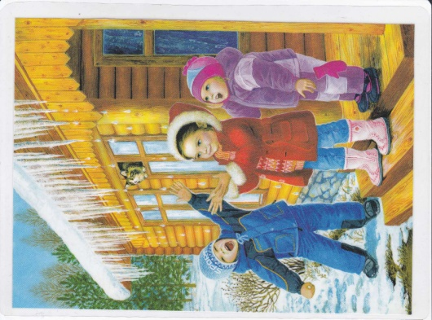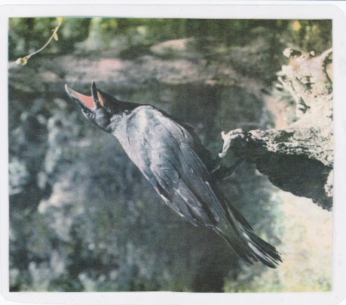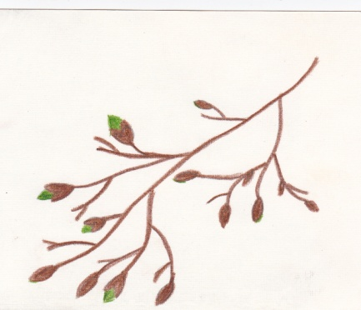
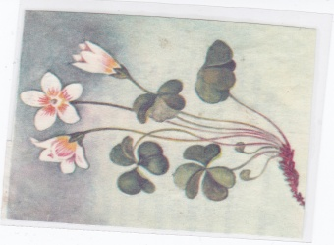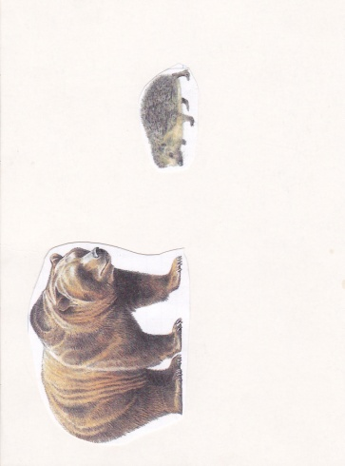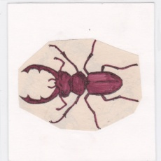

Примерный ответ: Весной солнце начинает светить ярче и уже пригревает. На улице становится теплее. Снег начинает таять, появляются проталины, с крыш капает капель. Весной день становится длиннее, а день короче. На деревьях и кустарниках набухают почки, а позже из них появятся листья. Весной возвращаются перелетные птицы из теплых краев. Первыми прилетают грачи. Весной просыпаются животные и насекомые, которые спали всю зиму. Совсем скоро в лесу вырастут первые весенние цветы - подснежники.

2. Прочитать и обсудить стихотворения, выучить по выбору.
Март - и день прибавился, март - и снег убавился.
Уходи, мороз, март весну принес.
К нам грачи летят, и ручьи звенят!
Тает снежок, ожил лужок.
День прибывает, когда это бывает?
Солнце, землю нагревая, гонит с нашей горки лед.
Тает баба снеговая и ручьями слезы льет. (Г. Ладонщиков)
К нам весна шагает быстрыми шагами
И сугробы тают под ее ногами. (И. Токмакова)
Что ни сутки, по минутке день длинней, короче ночь.
Потихоньку, полегоньку, прогоняем зиму прочь! (В. Берестов)
Снег растаял, снег растаял, это новость не простая,
Это значит - наступает настоящая весна.
Это значит теплый воздух, это значит яркий свет.
Это значит, что в колхозах все начнут весенний сев.
Апрель! Апрель! На дворе звенит капель.
По полям бегут ручьи, на дорогах лужи.
Скоро выйдут муравьи после зимней стужи.
Пробирается медведь сквозь лесной валежник.
Стали птицы песни петь, и расцвел подснежник. (С. Маршак)
3. Прослушать рассказ и пересказать.
Наступает теплая весна. Ярче светит солнышко. Начали таять снег и сосульки. На деревьях набухают почки. Скоро из теплых стран прилетят птицы. Они будут вить гнезда.
Какое время года наступает? Как светит солнышко? Что набухает на деревьях? Кто скоро прилетит из теплых стран? Что будут делать птицы?
Объяснить ребенку значение словосочетаний: набухают почки, теплые страны, вить гнезда.
4. Игра «Когда это бывает?»
- Снег на полях, лед на лугах, вьюга гуляет, когда это бывает? (Зимой)
- Сошли снега, шумит вода, день прибывает, когда это бывает? (Весной)
- Пусты поля, мокнет земля. Дождь поливает.
Когда это бывает? (Осенью)
- Солнце печет, липа цветет. Рожь поспевает.
Когда это бывает? (Летом)
5. Дидактическая игра «Подскажи словечко».
- Дел у меня немало - я белым одеялом всю землю укрываю,
В лед реки убираю, белю поля, дома. Зовут меня... (зима).
- Я раскрываю почки, в зеленые листочки деревья одеваю.
Посевы поливаю, движения полна. Зовут меня ... (весна).
- Я соткано из зноя, несу тепло с собою. Я реки согреваю,
«Купайтесь», - приглашаю. И любите за это вы все меня. Я ... (лето).
- Несу я урожаи, поля вновь засеваю. Птиц к югу отправляю,
Деревья раздеваю, но не касаясь елочек и сосен. Я ... (осень).
6. Дидактическая игра «Ответь на вопрос - как?»
(образование сравнительной степени прилагательных от наречий).
Утром светло, а днем еще (как?) - светлее.
Вечером темно, а ночью еще ... .
Осенью холодно, а зимой еще ....
В пальто тепло, а в шубе еще ... .
Весной солнце светит ярко, а летом еще ... .
Весной птицы поют звонко, а летом еще ... . и т.д.

